



FORMATION ASSISTANT DE PRÉVENTION
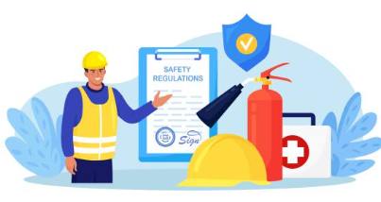
FICHE D’INSCRIPTION 2026

COLLECTIVITE* :

Assistant de prévention* :

Service / FONCTION :
*Informations obligatoires

Vous souhaitez vous inscrire aux formations annuelles suivantes :

Formation continue annuelle

Risque psychosociaux, analyse des risques et travail sur l’outil d’évaluation – réalisée en partenariat avec RELYENS, aux dates et lieux suivants :

- Lundi 9 novembre 2026, au Centre de Gestion du Cher
- Lundi 14 décembre 2026, au Centre de Gestion du Cher

Document unique, analyse des risques et applications (sous réserve que le stagiaire amène un ordinateur portable) – réalisée par le préventeur du CDG18, le vendredi 6 novembre 2026.

Sécurité Incendie, moyens de lutte contre l’incendie et organisation de la sécurité incendie dans les ERP et les ERT - réalisée par le préventeur du CDG18, le lundi 23 novembre 2026. COMPLET

Analyse d’un accident de service, méthodes et outils d’analyse – réalisée par le préventeur du CDG18, le lundi 30 novembre 2026. COMPLET

Comment prévenir les troubles Musculo-Squelettiques et les arrêts de travail – réalisée par un consultant ergonome en partenariat avec Relyens, aux dates et lieux suivants :

- Jeudi 12 novembre 2026, au Centre de Gestion du Cher
- Vendredi 13 novembre 2026, au Centre de Gestion du Cher

Cette formation dispose d’un module e-learning mis à disposition de chaque stagiaire 10 à 14 jours avant la session de formation. Une adresse mail est impérative pour accéder à ce module. Merci de renseigner votre adresse mail ici : ………………………………………………

Frais d’inscription (repas compris) : 82 € par journée de formation

L’Autorité Territoriale
Signature
L’Agent
Signature

A retourner au Centre de Gestion – ZAC du Porche – 18340 PLAIMPIED-GIVAUDINS
prevention@cdg18.fr

